
หน่วยการเรียนรู้ที่ ๒
สนุกกับนิทาน

เวลา ๕ ชั่วโมง

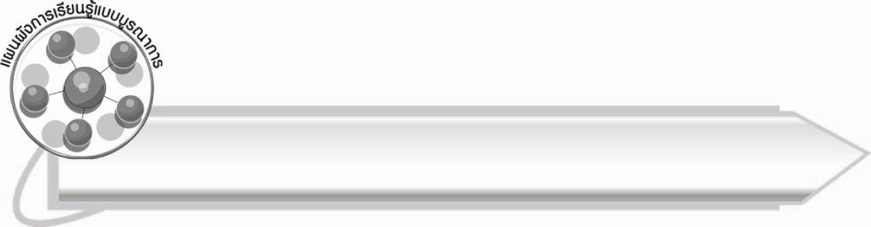
แผนผังการเรียนรู้แบบบูรณาการ

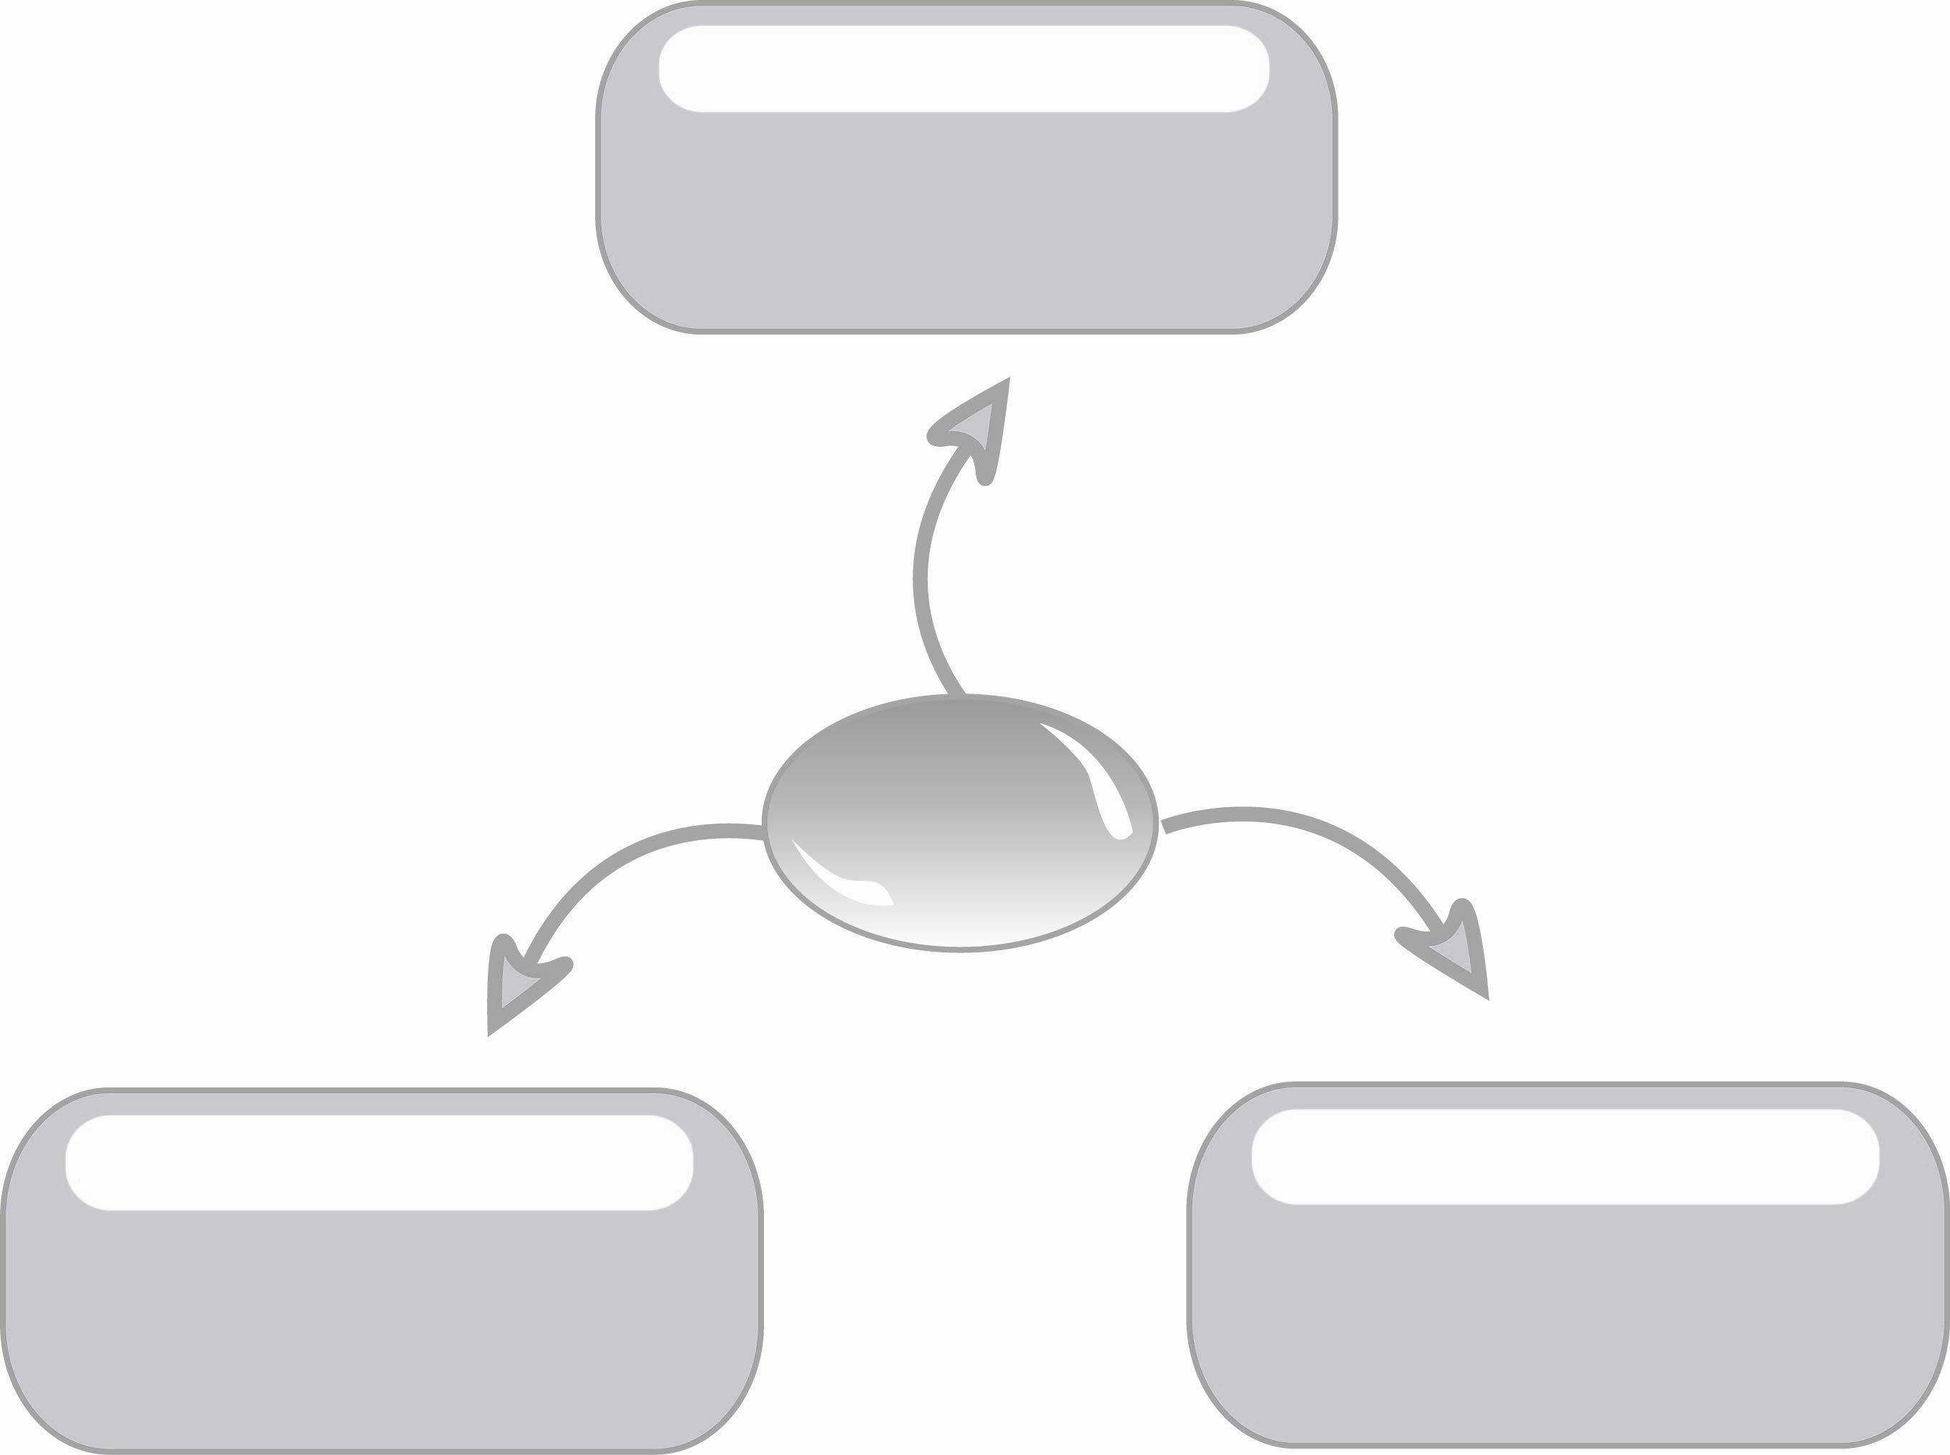
ศิลปะ

สุขศึกษาและพลศึกษา

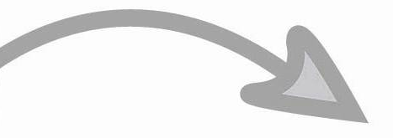
สนุกกับนิทาน
๐ การวาดภาพระบายสี

๐ การรับ-ส่งลูกบอล

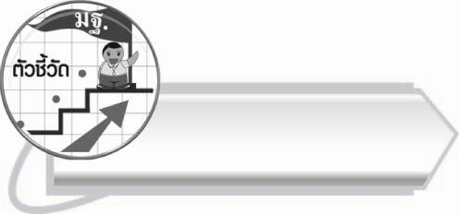
ตัวชี้วัด

๐ อ่านออกเสียงคำ คำคล้องจอง ข้อความ และบทร้อยกรองง่าย ๆ ได้ถูกต้อง (ท ๑.๑ ป. ๒/๑)
๐ อธิบายความหมายของคำและข้อความที่อ่าน (ท ๑.๑ ป. ๒/๒)
๐ ตั้งคำถามและตอบคำถามเกี่ยวกับเรื่องที่อ่าน (ท ๑.๑ ป. ๒/๓)
๐ ระบุใจความสำคัญและรายละเอียดจากเรื่องที่อ่าน (ท ๑.๑ ป. ๒/๔)
๐ แสดงความคิดเห็นและคาดคะเนเหตุการณ์จากเรื่องที่อ่าน (ท ๑.๑ ป. ๒/๕)
๐ มีมารยาทในการอ่าน (ท ๑.๑ ป. ๒/๘)
๐ ระบุข้อคิดที่ได้จากการอ่านหรือการฟังวรรณกรรมสำหรับเด็กเพื่อนำไปใช้ในชีวิตประจำวัน
(ท ๕.๑ ป. ๒/๑)


หน่วยการเรียนรู้ที่ ๒ สนุกกับนิทาน

แผนการจัดการเรียนรู้ที่ ๑ ยายสอนหลาน

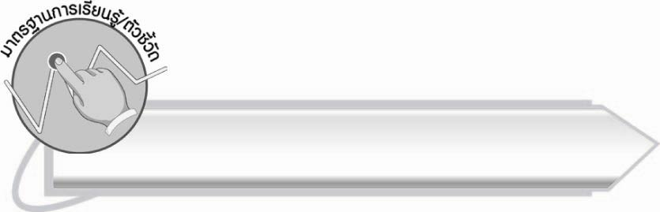

ชั้นประถมศึกษาปีที่ ๒ เวลา ๑ ชั่วโมง

มาตรฐานการเรียนรู้/ตัวชี้วัด

มาตรฐานการเรียนรู้
มาตรฐาน ท ๑.๑ ใช้กระบวนการอ่านสร้างความรู้และความคิดเพื่อนำไปใช้ตัดสินใจ แก้ปัญหาในการดำเนินชีวิต และมีนิสัยรักการอ่าน
ตัวชี้วัด
ท ๑.๑ ป. ๒/๑ อ่านออกเสียงคำ คำคล้องจอง ข้อความ และบทร้อยกรองง่าย ๆ ได้ถูกต้อง
ท ๑.๑ ป. ๒/๒ อธิบายความหมายของคำและข้อความที่อ่าน
ท ๑.๑ ป. ๒/๔ ระบุใจความสำคัญและรายละเอียดจากเรื่องที่อ่าน
ท ๑.๑ ป. ๒/๘ มีมารยาทในการอ่าน

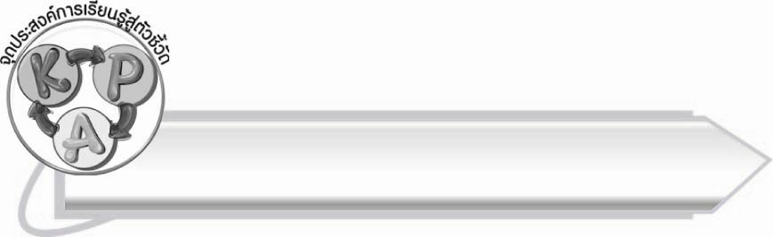
จุดประสงค์การเรียนรู้สู่ตัวชี้วัด

๑. อธิบายความหมายของคำในเรื่อง สนุกกับนิทาน (K)
๒. อ่านออกเสียงเรื่องสนุกกับนิทาน (P)
๓. กระตือรือร้นในการเข้าร่วมกิจกรรม (A)

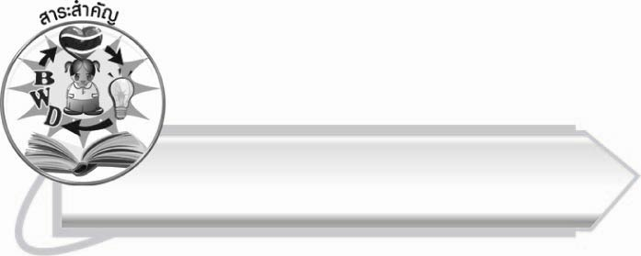
สาระสำคัญ
การเข้าใจความหมายของคำศัพท์ ทำให้อ่านเรื่องได้เข้าใจมากยิ่งขึ้น

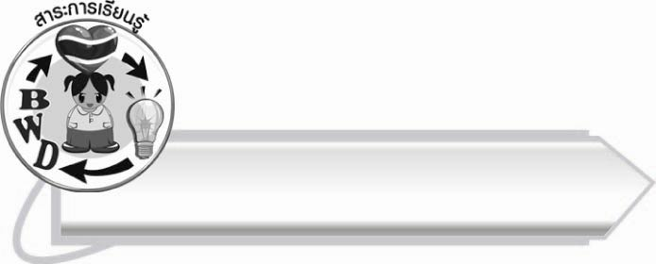
สาระการเรียนรู้

คำศัพท์จากเรื่องที่อ่าน



สมรรถนะสำคัญของผู้เรียน

๑. ความสามารถในการสื่อสาร
- ทักษะการอ่าน
- ทักษะการเขียน
- ทักษะการฟัง การดู และการพูด
๒. ความสามารถในการคิด
- การจำแนก
- การสรุปความรู้
๓. ความสามารถในการแก้ปัญหา



คุณลักษณะอันพึงประสงค์

มีวินัย
ตัวชี้วัดที่ ๓.๑ ปฏิบัติตามข้อตกลง กฎเกณฑ์ ระเบียบ ข้อบังคับของครอบครัว
โรงเรียน และสังคม


ชิ้นงานหรือภาระงาน (หลักฐาน ร่องรอยแสดงความรู้)
-
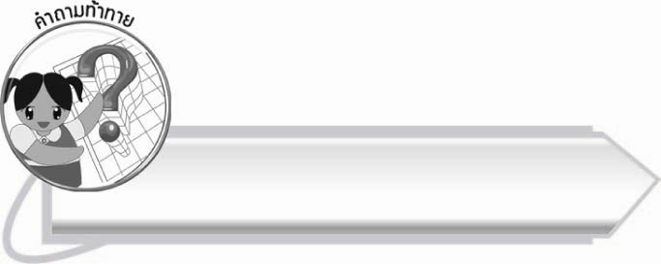
คำถามท้าทาย
เมื่อนักเรียนไม่รู้ความหมายของคำศัพท์นักเรียนมีวิธีแก้ปัญหาอย่างไรบ้าง

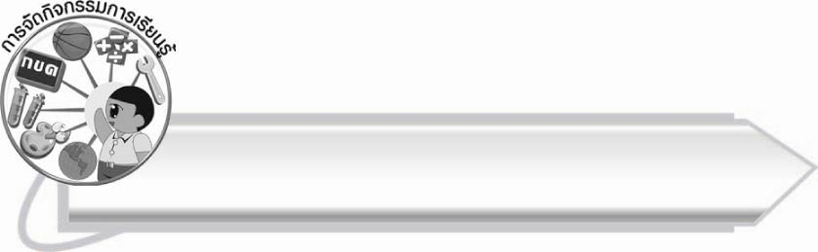
การจัดกิจกรรมการเรียนรู้
๑. ให้นักเรียนร่วมกันสนทนาถึงอาหารหรือขนมที่นักเรียนรู้จักที่มีส่วนผสมของถั่วลิสงและงา ครูติดภาพเฉลยบนกระดาน ดังนี้

ภาพถั่วตัด
ภาพงาตัด
ภาพกระยาสารท

๒. ครูติดบัตรคำศัพท์บนกระดานให้นักเรียนอ่านพร้อมกัน และร่วมกันอธิบายความหมายของคำศัพท์ตามเข้าใจ โดยครูช่วยแนะนำและอธิบายเพิ่มเติม
อาสา (รับทำโดยเต็มใจ)
ลูกมือ (ผู้ทำงานตามคำแนะนำของหัวหน้า เช่น ลูกมือทำกับข้าว)
พลังงาน (ความสามารถซึ่งมีอยู่ในตัวของสิ่งที่อาจให้แรงงานได้)
โอกาส (เวลาที่เหมาะ)
อธิบาย (ไขความ ขยายความ ชี้แจง)
ธัญพืช (พืชที่ใช้เมล็ดเป็นอาหารหลัก เช่น ข้าว ข้าวโพด)
ประโยชน์ (ผลที่ได้ตามต้องการ)
๓. ให้นักเรียนอ่านออกเสียงบทอ่านเรื่อง สนุกกับนิทาน ตามครู ตั้งแต่ “เอ! วันนี้คุณยายทำอะไรนะ กลิ่นหอมจัง” จนถึง “...หลานอยากฟังนิทานที่คุณยายเล่าค่ะ”
๔. ให้นักเรียนร่วมกันบอกคำศัพท์ที่ไม่เข้าใจเพิ่มเติมจากบัตรคำที่ครูติดบนกระดาน ครูเขียนคำศัพท์ จากนั้นครูและนักเรียนช่วยกันอธิบายความหมาย
๕. ให้นักเรียนร่วมกันเล่าเรื่องที่อ่าน คนละ ๑ ประโยค ครูเขียนเป็นข้อ ๆ เช่น
- ยายคั่วถั่วลิสงส่งกลิ่นหอม อ้อมจึงอาสาช่วยยาย
- ยายจะทำเมี่ยงคำและผัดไทย
- อ้อมจะคั่วถั่วและงาพร้อมกัน แต่ยายห้ามไว้
- ยายอธิบายความหมายของคำพังเพย กว่าถั่วจะสุกงาก็ไหม้
- ยายเปรียบการทำงานถ้าเราลังเลใจ อาจจะแก้ปัญหาได้ไม่ทันท่วงที อาจจะได้อีกอย่างหนึ่งและเสียอีกอย่างหนึ่งไป
- ยายอธิบายถึงประโยชน์ของธัญพืช (ถั่วและงา)
- ยายเล่านิทานให้อ้อมฟังหลังรับประทานอาหารเสร็จแล้ว
๖. ให้นักเรียนอ่านข้อความบนกระดานพร้อมกันอีก ๑ รอบ
๗. ให้นักเรียนสรุปสาระสำคัญจากเรื่องที่อ่าน โดยให้มีคำศัพท์ที่ครูกำหนดให้ แล้วออกมานำเสนอหน้าชั้นเรียน
ลูกมือ
พลังงาน
อธิบาย
ประโยชน์

๘. ให้นักเรียนและครูร่วมกันสรุปความรู้ ดังนี้
๏ การเข้าใจความหมายของคำศัพท์ ทำให้อ่านเรื่องได้เข้าใจมากยิ่งขึ้น
๙. ให้นักเรียนร่วมกันแสดงความคิดเห็น โดยครูใช้คำถามท้าทาย ดังนี้
๏ เมื่อนักเรียนไม่รู้ความหมายของคำศัพท์ นักเรียนมีวิธีแก้ปัญหาอย่างไรบ้าง

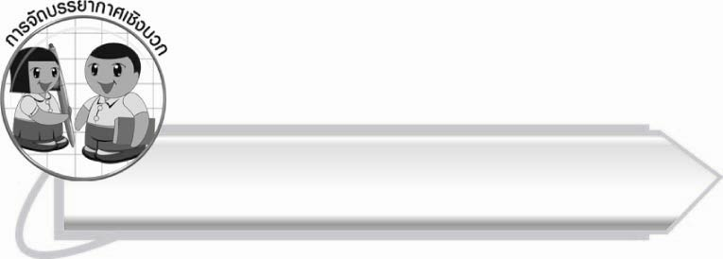
การจัดบรรยากาศเชิงบวก
ให้นักเรียนอ่านออกเสียง และแสดงศักยภาพของตนเองอย่างเต็มที่ ครูคอยชี้แนะและให้คำชมช่วยเสริมแรงเพื่อให้นักเรียนเกิดความภาคภูมิใจในตนเอง

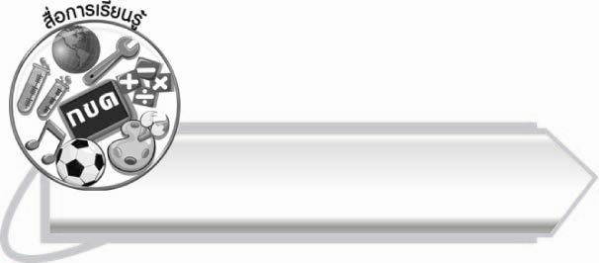
สื่อการเรียนรู้
๑. ภาพ
๒. บัตรคำ

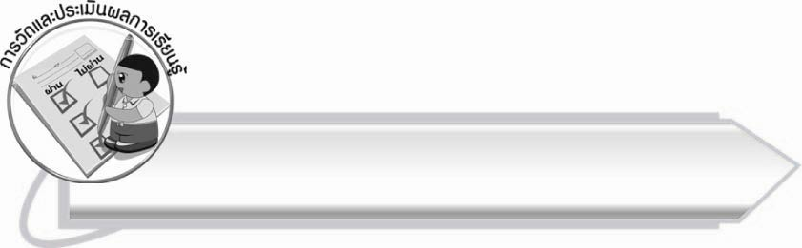
การวัดและประเมินผลการเรียนรู้
๑. วิธีการวัดและประเมินผล
สังเกตพฤติกรรมของนักเรียนในการเข้าร่วมกิจกรรม
๒. เครื่องมือ
แบบสังเกตพฤติกรรมการเข้าร่วมกิจกรรม
๓. เกณฑ์การประเมิน
การประเมินพฤติกรรมการเข้าร่วมกิจกรรม
ผ่านตั้งแต่ ๒ รายการ ถือว่า ผ่าน
ผ่าน ๑ รายการ ถือว่า ไม่ผ่าน

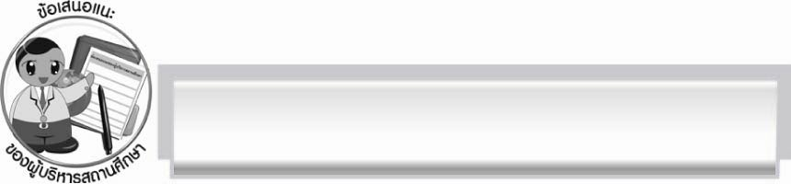
ข้อเสนอแนะของผู้บริหารสถานศึกษา
______________________________________________________________________________
______________________________________________________________________________
______________________________________________________________________________
______________________________________________________________________________
______________________________________________________________________________
______________________________________________________________________________
______________________________________________________________________________
______________________________________________________________________________
______________________________________________________________________________
______________________________________________________________________________
______________________________________________________________________________
______________________________________________________________________________
______________________________________________________________________________
______________________________________________________________________________
______________________________________________________________________________
______________________________________________________________________________
______________________________________________________________________________
______________________________________________________________________________
______________________________________________________________________________
______________________________________________________________________________
______________________________________________________________________________
______________________________________________________________________________
______________________________________________________________________________
______________________________________________________________________________

ลงชื่อ_________________________ (ผู้บริหารสถานศึกษา)
(_________________________)
________/________/_______
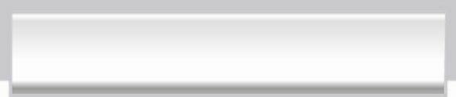
บันทึกหลังการสอน

ผลการจัดการเรียนการสอน
______________________________________________________________________________
______________________________________________________________________________
______________________________________________________________________________
______________________________________________________________________________
______________________________________________________________________________
______________________________________________________________________________

ปัญหา/อุปสรรค
______________________________________________________________________________
______________________________________________________________________________
______________________________________________________________________________
______________________________________________________________________________
______________________________________________________________________________
______________________________________________________________________________

แนวทางแก้ไข
______________________________________________________________________________
______________________________________________________________________________
______________________________________________________________________________
______________________________________________________________________________
______________________________________________________________________________
______________________________________________________________________________

ลงชื่อ____________________________ (ผู้บันทึก)
(___________________________)
_________/_________/________

